ФЕДЕРАЛЬНОЕ КАЗЕННОЕ ПРОФЕССИОНАЛЬНОЕ
ОБРАЗОВАТЕЛЬНОЕ УЧРЕЖДЕНИЕ №117
ФСИН РОССИИ
ФИЛИАЛ №3

МЕТОДИЧСЕКАЯ РАЗРАБОТКА ОТКРЫТОГО УРОКА
теоретического обучения

Тема № 11 «Ремонт двигателя»
Тема урока №11.2 «Кривошипно - шатунный механизм»
Профессия:18511 Слесарь по ремонту автомобиля

Разработал: Челяков А.Б., преподаватель высшей категории

Рассмотрено на заседании методической комиссии
Протокол №__ от «___» ___________ 20__г.
Председатель метод. комиссии _________________

Самара
2020

Содержание

- Аннотация
- Введение
- Основная часть
- Заключение
- Список используемой литературы
- Приложения

Аннотация
Методическая разработка предназначена для преподавателей , мастеров производственного обучения, обучающихся образовательных учреждений профессионального образования.
Разработка выполнена Челяковым Андреем Борисовичем, преподавателем высшей категории .
Данная разработка может быть использована как на уроках теоретического обучения, так и на уроках производственного обучения при изучении устройства агрегатов автомобиля.
Разработка урока теоретического обучения по теме: «Кривошипно-шатунный механизм», представлена на рассмотрение методической комиссии образовательного учреждения с последующим проведением открытого урока по профессии: 18511 «Слесарь по ремонту автомобилей»

Введение
Необходимость постоянного совершенствования системы и практики образования обусловлена социальными переменами, происходящими в обществе. Вопросы повышения качества обучения и уровня воспитанности личности обучающегося были и остаются приоритетными в современной методике преподавания учебных занятий по учебной практике.
Реформирование образования и внедрение новых педагогических технологий в практику обучения следует рассматривать как важнейшее условие интеллектуального, творческого и нравственного развития обучающегося. Именно развитие становится ключевым словом педагогического процесса, сущностным, глубинным понятием обучения.
Отмечая важность развития у обучающихся интереса к избранной профессии, следует иметь в виду, что роль мастера производственного обучения не только в том, чтобы пробудить этот интерес, а в том, чтобы постоянно расширять его. Для этого необходимо:
- систематически привлекать внимание обучающегося к возможностям изучаемой профессии;
- поддерживать это внимание, пока оно не разовьется в устойчивый интерес к профессии;
- закреплять интерес до тех пор, пока он не проявится в деятельности обучающегося.

«УТВЕРЖДАЮ»
Заведующий филиалом №3 ФКП
Образовательное учреждение №117
_________________А.Б.Челяков
«___»___________201_____г.
План открытого урока
Тема № 11 «Ремонт двигателя»
Тема урока №11.2 «Кривошипно- шатунный механизм»
Профессия:18511 Слесарь по ремонту автомобиля
Вид занятия
Урок теоретического обучения (комбинированный).
Тип урока
Урок актуализации знаний и умений, урок усвоения новых знаний.
Цели урока:
Познавательная:
Познакомить обучающихся с устройством и работой кривошипно-шатунного механизма автомобиля.
Развивающая :
Содействовать принятию самостоятельных решений, развивать навыки применения теоретических знаний на практике, развивать умение анализировать и делать выводы;
Воспитательная :
Формировать чувства коллективизма и взаимопомощи, прививать навыки бережного отношения к инструменту и оборудованию, экономному и рациональному использованию сырья.
Межпредметные связи
Предмет «Технология сварочных работ»;
Предмет «Материаловедение»;
Предмет «Охрана труда»: тема «Организация безопасного производства сварочных работ»;
Материально-техническое оснащение урока:
-медиапроектор;
-ноутбук;
- учебная доска.
Наглядные пособия:
-плакат «Кривошипно – шатунный механизм»;
- электронная презентация «Устройство и принцип работы кривошипно- шатунного механизма»;
- учебный ролик по теме «КШМ. Принцип работы»
Средства контроля:
- задание для самостоятельной работы, вопросы.

Ход урока
№ п/п | Этапы проведения урока | Время | Деятельность преподавателя | Деятельность обучающихся
1 | Организационный момент.  - Приветствие  - Мотивация  - Сообщение темы  - Проблемная ситуация  - Определение цели и плана урока | 5 мин | - приветствие обучающихся;  - проверяет отсутствующих;  - проверяет готовность группы к занятию;  - нацеливает на результат:  Тема, которую мы сегодня продолжим изучать, относится к одной из основных в большой теме «Устройство ДВС» и имеет большое значение в вашей будущей профессиональной деятельности. Урок содержит большое количество профессиональных терминов , связанных с устройством и принципом работы кривошипно-шатунного механизма, изучив которые мы достигнем поставленных на уроке целей.- сообщает тему урока:  Запишите тему урока в тетрадь:  «Кривошипно - шатунный механизм»  А в чём собственно проблема? Как вы думаете, для чего в автомобиле необходим такой механизм. Посмотрим, как вы в конце урока ответите на этот вопрос!  Моя цель: Дать представление о назначение, устройстве и принципе работы КШМ.  А сейчас, давайте подумаем, что нужно сделать для достижения цели, как будем решать проблему? Итак, у нас выстраивается такой план совместной деятельности:  1.Обобщить и систематизировать знания об общем устройстве двигателя внутреннего сгорания.  2.Орпеделить назначение кривошипно-шатунного механизма  3. Ознакомиться с устройством и принципом работы этого механизма.  4. Проверим и оценим свои знания. | - Приветствуют преподавателя.  - Подготавливаются к работе на уроке.  - Записывают тему урока в тетрадь.  - Отвечают на вопросы, высказывают свои мнения, входят в атмосферу общения.  - Осмысливают цели предстоящего урока.
2 | Актуализация опорных знаний . | 10 мин | - проводит опрос обучающих, фиксирует правильные ответы (Приложение№1):  Задание: На экране вопросы с вариантами ответов, необходимо выбрать правильный и указать букву в таблице в раздаточном материале для обучающихся.  Задание: На экране картинка рабочие циклы четырехтактного двигателя. Запишите в таблицу название каждого такта  Переходим к следующему этапу урока. | Отвечают на вопросы, находят правильные ответы, выполняют задание , вырабатывают критерии своего поведения.
3 | -Формирование новых знаний.  -Ознакомление с новым материалом | 20 мин | - формирует знания обучающихся:  Мы повторили и закрепили наши знания по общему устройству двигателя внутреннего сгорания.  «Как Вы думаете каково назначение кривошипно-шатунного механизма?»  Кривошипно-шатунный и газораспределительный механизмы обеспечивают рабочий цикл (работу) двигателя.  (Приложение 2).  -Изложение сути назначения, устройства и принципа работы КШМ.  -Формирование знаний по назначению КШМ в общем устройстве двигателя автомобиля.  -Формирование знаний по неполадкам механизма, причинам возникновения и методам устранения . | Отвечают на вопросы.  - Воспринимают, осмысливают и первично записывают опорный конспект в тетради (Приложение 3);  -участвуют в изложении материала:  - отвечают на проблемные и наводящие вопросы
4 | -Закрепление изученного материала.  -Решение проблемной ситуации  -Выполнение интерактивных упражнений | 5 мин | - задает вопросы, формирует умения анализировать, сравнивать, делать выводы;  Задание :  На доске перечислены элементы КШМ, записать в соответствующие столбцы какие из них относятся к подвижной (рабочей) группе, какие к неподвижной группе. (Приложение 4) | -Отвечают на вопросы.  -Анализируют проделанную работу.  -Решают поставленную задачу.
5 | Подведение итогов урока. | 3 мин | - подводит итоги урока;  - выставляет и комментирует оценки. | Проводят самоанализ проделанной работы, самостоятельно оценивают свою работу.
6 | Домашнее задание. | 2 мин | - предлагает домашнее задание, дает инструкцию по его выполнению.  по.  (Приложение 5). | Слушают, задают вопросы, записывают в тетрадь.
7 | Рефлексия | 1 мин | - проводит рефлексию:  Наш урок подходит к концу и мне хотелось бы знать, чем он был вам полезен? Что вы узнали? Чему научились? Достигли мы цель урока? Решили проблему? | Выражают отношение к уроку, осознают результаты своей деятельности.

Лекция «Кривошипно- шатунный механизм»

Кривошипно-шатунный механизм (далее сокращенно – КШМ) – механизм двигателя. Основным назначением КШМ является преобразование возвратно-поступательных движений поршня цилиндрической формы во вращательные движения коленчатого вала в двигателе внутреннего сгорания и наоборот.
- Устройство КШМ:
• Поршень

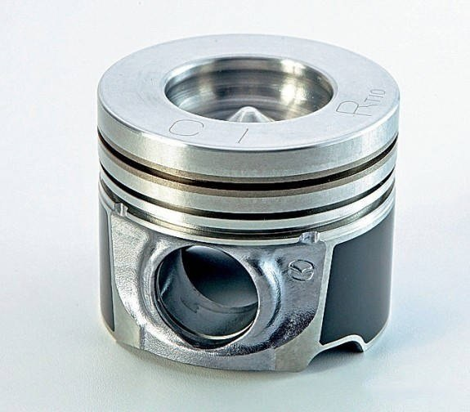
Имеет вид цилиндра, изготовленного из сплавов алюминия. Основная функция этой детали заключается в превращении в механическую работу изменение давления газа, или наоборот, – нагнетание давления за счет возвратно-поступательного движения. Поршень представляет собой сложенные воедино днище, головку и юбку, которые выполняют совершенно разные функции. Днище поршня плоской, вогнутой или выпуклой формы содержит в себе камеру сгорания. Головка имеет нарезанные канавки, где размещаются поршневые кольца (компрессионные и маслосъемные). Компрессионные кольца исключают прорыв газов в картер двигателя, а поршневые маслосъемные кольца способствуют удалению излишков масла на внутренних стенках цилиндра. В юбке расположены две бобышки, обеспечивающие размещение соединяющего поршень с шатуном поршневого пальца.

• Шатун
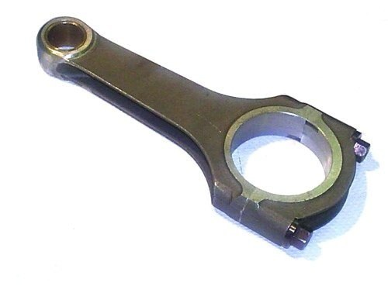
Изготовленный штамповкой или кованый стальной (реже – титановый) шатун имеет шарнирные соединения. Основная роль шатуна состоит в передаче поршневого усилия к коленчатому валу. Конструкция шатуна предполагает наличие верхней и нижней головки, а также стержня с двутавровым сечением. В верхней головке и бобышках находится вращающийся («плавающий») поршневой палец, а нижняя головка – разборная, позволяющая, тем самым, обеспечить тесное соединение с шейкой вала. Современная технология контролируемого раскалывания нижней головки позволяет обеспечить высокую точность соединения ее частей.
• Коленчатый вал
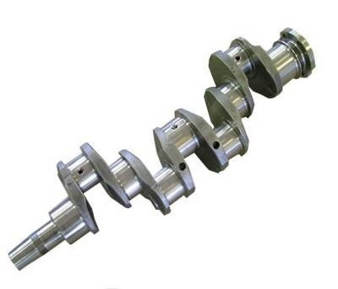
Изготовленный из стали или чугуна высокой прочности коленчатый вал состоит из шатунных и коренных шеек, соединенных щеками и вращающихся в подшипниках скольжения. Щеки создают противовес шатунным шейкам. Основная функция коленчатого вала состоит в восприятии усилия от шатуна для преобразования его в крутящий момент. Внутри щек и шеек вала предусмотрены отверстия для подачи под давлением масла системой смазки двигателя.
• Маховик
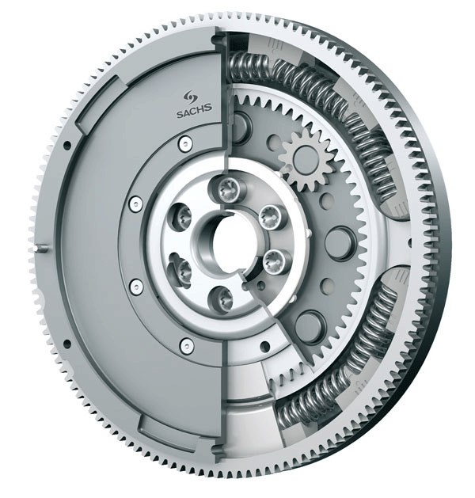
Устанавливается на конце коленчатого вала. На сегодняшний день находят широкое применение двухмассовые маховики, имеющие вид двух, упруго соединенных между собой, дисков. Зубчатый венец маховика принимает непосредственное участие в запуске двигателя через стартер.
• Блок и головка блока цилиндров
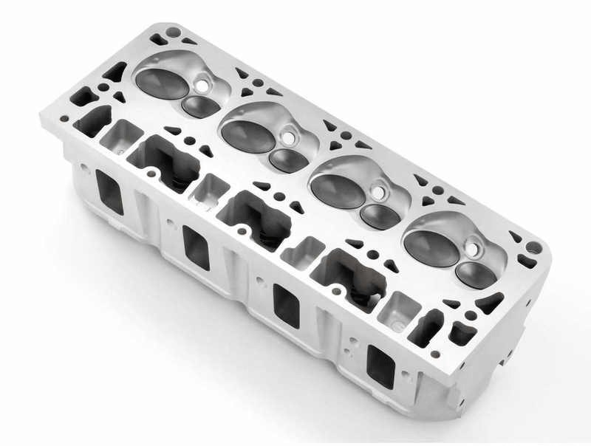
Блок цилиндров и головка блока цилиндров отливаются из чугуна (реже – сплавов алюминия). В блоке цилиндров предусмотрены рубашки охлаждения, постели для подшипников коленчатого и распределительного валов, а также точки крепления приборов и узлов. Сам цилиндр выполняет функцию направляющей для поршней. Головка блока цилиндра располагает в себе камеру сгорания, впускные-выпускные каналы, специальные резьбовые отверстия для свечей системы зажигания, втулки и запрессованные седла. Герметичность соединения блока цилиндров с головкой обеспечены прокладкой. Кроме того, головка цилиндра закрыта штампованной крышкой, а между ними, как правило, устанавливается прокладка из маслостойкой резины.
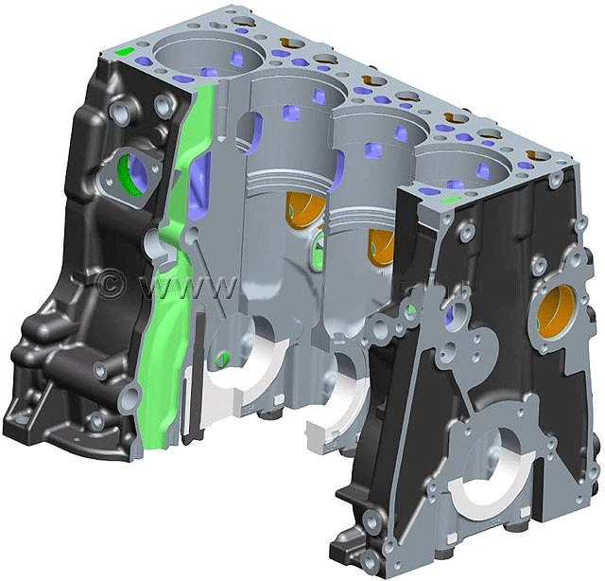

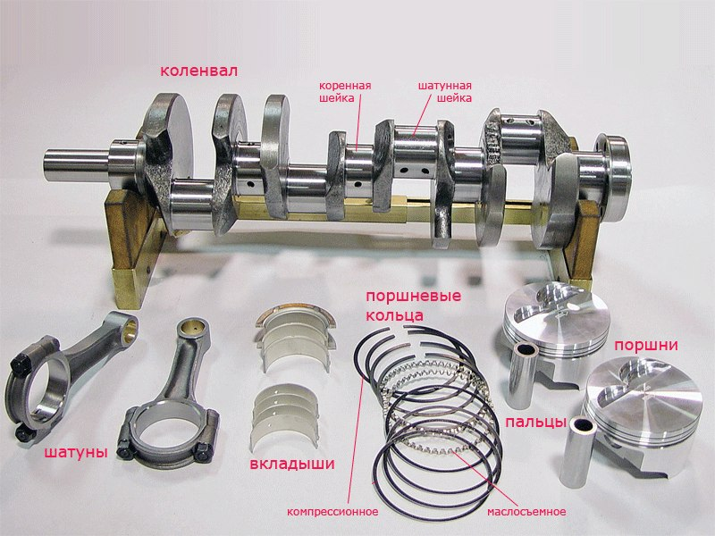
Демонстрация обучающего видеоролика «Принцип работы кривошипно- шатунного механизма»
https://youtu.be/6OWgF3V7lEY(ссылка на видеоролик)

Заключение
Поставленная цель урока достигнута, выполнено описание назначения, устройства и принцип работы кривошипно-шатунного механизма автомобиля.
Выполнены поставленные задачи:
-изучена литература и другие информационные источники необходимые для выполнения работы по ремонту кривошипно-шатунного механизма на производственной практике;
- изучен принцип работы кривошипно- шатунного механизма автомобиля.

Список используемой литературы

1. Родичев В. А. Грузовые автомобили: учеб для нач. проф.образования. -
М.: ПрофОбрИздат, 2017.-256.
2. Боровских Ю.И. Устройство автомобилей. - М.: Высшая школа, 2018 г.
Интернет-ресурсы
- http://ru.wikipedia.org/wiki
- http://www.twirpx.com/files/transport/dvs/tor/
- http://mazmaster.ru/dvigatel-maz-500/opredelenie-tekhnicheskogosostoyaniya-kshm-i-grm/
- http://auto.rin.ru/html/section332.html
- http://amastercar.ru/articles/engine_ustroistvo.shtml
- http://www.rtsh.ru/manual.htm
- http://www.automan.ru/books/book2/

ПРИЛОЖЕНИЕ №1
Задание№1
1. Какие двигатели получили наибольшее распространение на современных отечественных автомобилях?
А) Паровые
Б) Электрические
В) Газотурбинные
Г) Поршневые внутреннего сгорания
2. К двигателям с внутренним смесеобразованием относятся:
А) Карбюраторные
Б) Газовые
В) Роторно-поршневые
Г) Дизельные двигатели
3. В каком двигателе горючая смесь в конце такта сжатия самовоспламеняется?
А) В карбюраторном
Б) В газовом
В) В дизельном
Г) В роторно-поршневом двигателе
4.По количеству тактов поршневые двигатели внутреннего сгорания классифицируются на:
А) Одно- и двухтактные
Б) Двух- и трехтактные
В) Трех- и четырехтактные
Г) Четырех- и двухтактные
5. Двигатель, в котором цилиндры расположены под углом 180°:
А) Вертикальным однорядным
Б) Двухрядным V-образным
В) Горизонтальным (оппозитным)
6. Двигатели с рабочим объемом цилиндров до 1,2 л относятся к:
А) Микролитражным
Б) Малолитражным
В) Среднего литража
Г) Большого литража
7.Двигатели с рабочим объемом цилиндров от 1,8 до 3,5 л относятся к:
А) Малолитражным
Б) Микролитражным
В) Среднего литража
Г) Большого литража

Бланк для ответов для задания №1
Номер вопроса | Правильный ответ

Эталон выполненного задания
Номер вопроса | Правильный ответ
1 | Г
2 | А,Г
3 | А
4 | Г
5 | Б
6 | Б
7 | Г

Задание №2
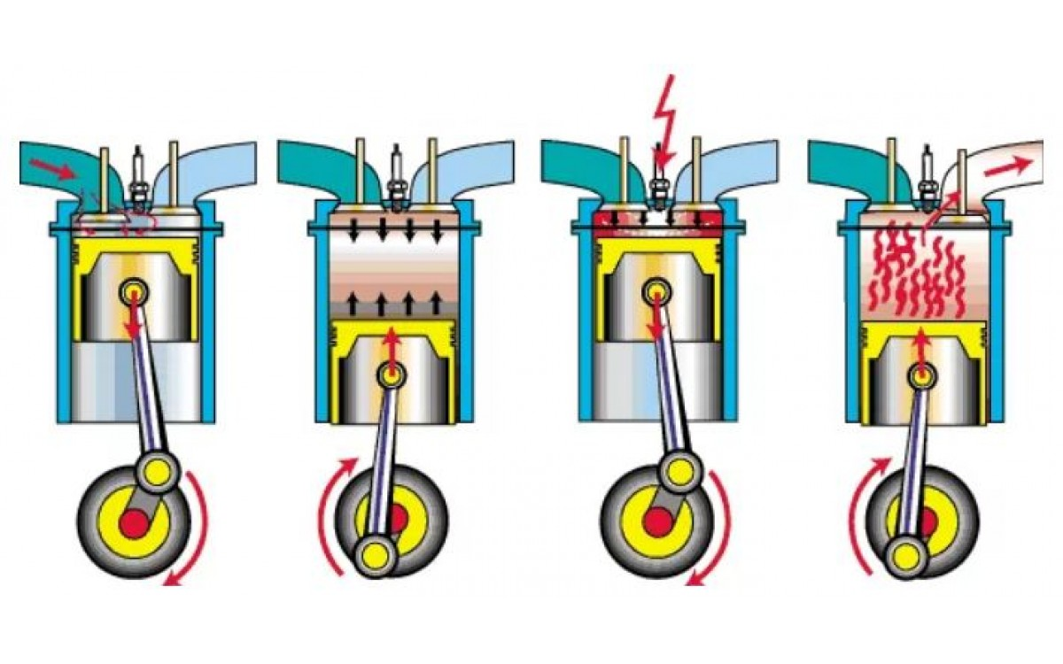
1-й цикл
2-й цикл
3-й цикл
4-й цикл

Эталон ответа
1-й цикл | Впуск горючей смеси
2-й цикл | Сжатие рабочее смеси
3-й цикл | Рабочий ход
4-й цикл | Выпуск отработавших газов

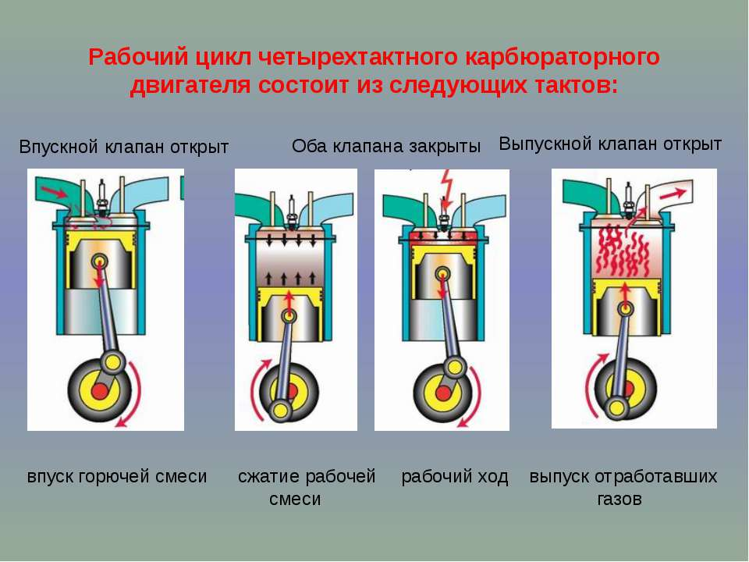

ПРИЛОЖЕНИЕ №2
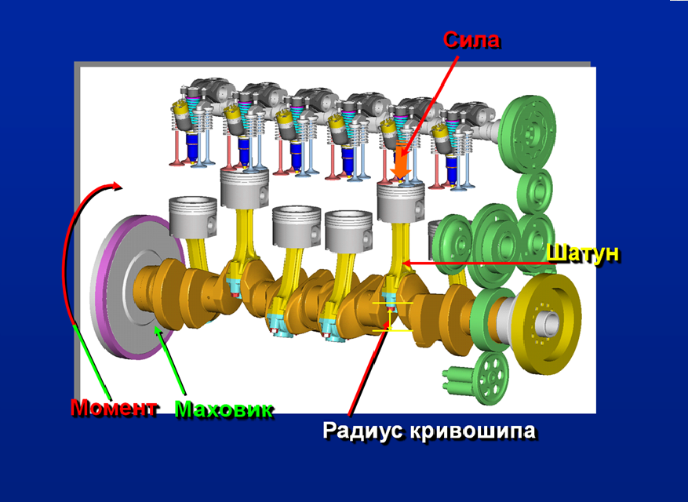

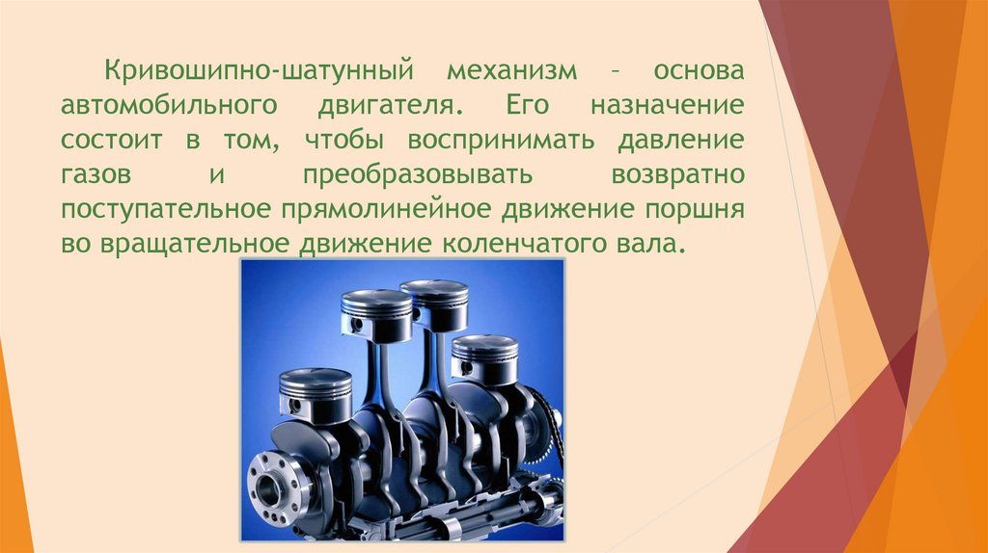

ПРИЛОЖЕНИЕ №3
Задание №3
Запишите опорный конспект в тетрадь
Дата «___»____________20____г.
Кривошипно-шатунный механизм (КШМ) воспринимает давление расширяющихся газов при такте сгорание — расширение и преобразовывает прямолинейное, возвратно-поступательное движение поршня во вращательное движение коленчатого вала.
Кривошипно-шатунный механизм состоит из:
- блок цилиндров с картером - базисная деталь двигателя, к которой крепится КШМ ;
- головка блока цилиндров- закрывает цилиндры сверху ;
- поршень с кольцами - воспринимает давление расширяющихся газов при рабочем такте и передает его через поршневой палец и шатун на коленчатый вал двигателя ;
Компрессионные кольца - для уплотнения поршня в гильзе цилиндра и предотвращения прорыва газов из камеры сгорания в картер двигателя; Маслосъемные кольца - для снятия излишков масла с зеркала цилиндра и предотвращения его попадания в камеру сгорания.
- поршневой палец - обеспечивает шарнирное соединение поршня с шатуном ;
- шатун –для соединения поршня с коленчатым валом двигателя и для передачи при рабочем ходе давления расширяющихся газов от поршня к коленчатому валу. ;
- коленчатый вал - воспринимает усилия, передаваемые шатунами от поршней, и преобразует их в крутящий момент ;
- маховик - для вращения коленчатого вала стартером при пуске двигателя ;
- поддона картера - резервуар для моторного масла.

ПРИЛОЖЕНИЕ№4
Задание №4
- головка блока цилиндров
- поршень
- коленчатый вал
- блок цилиндров
- шатун
- маховик

Бланк для ответов для задания №4
Подвижная (рабочая) группа КШМ | Неподвижная группа КШМ

Эталон ответов для задания №4
Подвижная (рабочая) группа КШМ | Неподвижная группа КШМ
Поршень | Блок цилиндров
Шатун | Головка блока цилиндров
Коленчатый вал
Маховик

ПРИЛОЖЕНИЕ №5
Домашнее задание №5
Назовите каждую деталь поршня (подпишите на рисунке).

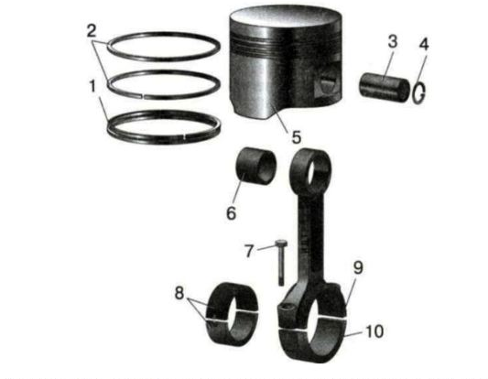

Эталон ответа
